Ms word

Microsoft word-इसका short name MS- WORD होता है । यह एक word processing program है । इस software से हम किसी भी document का निर्माण कर सकते है ।

MS-word में बनने वाली फाइल का Extension नाम- .Docx (2013 ver.) है ।

Doc- डॉक्यूमेंट//Docx-extensible

इसे open करने के लिए

Start -Run -winword का use करते है ।

MS-word के बारे में आगे जानने से सबसे पहले हमें page सेटअप करना होगा इसके लिए हमें page layout में जाना होगा ।

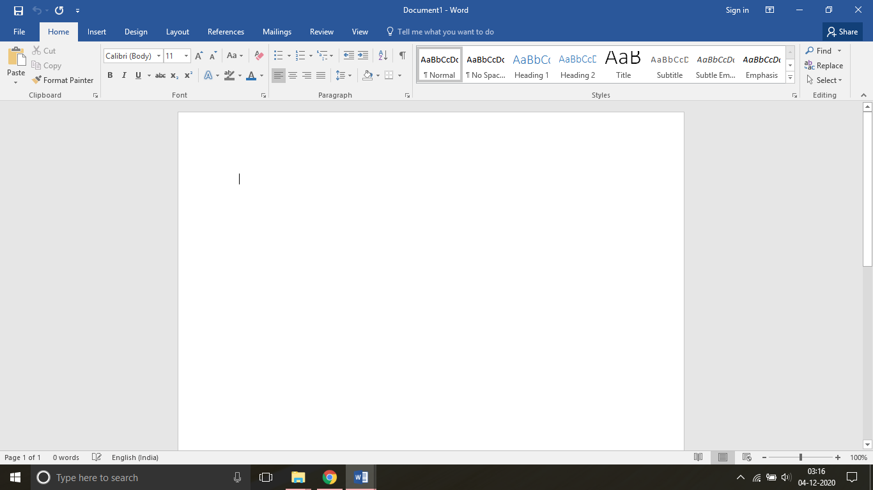

Layout में जाने के बाद -page setup में जाते है । इसमें एक icon बना हुआ होगा उसमे click करने के बाद सारे option एक ही dialog box में open हो जायेगा ।

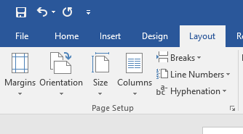

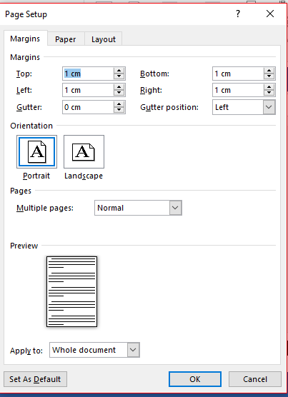

Margine: Page के left right top bottom जहां कुछ भी नहीं लिखा होता है यानि वहां space blank होता है ।उसे ही हमलोग margine कहते हैं ।

यहाँ से हमलोग margine सेट कर सकते हैं की हमे कहाँ margine की जरुरत है ।

Gutter Margine में ही एक option है gutter का यह भी एक प्रकार का margine है । जो left और top पर होता है ।जब हमलोग book binding करवाते हैं तो वहां पर left या top पर gutter छोड़ी जाती है ।

Orientation इसमें दो option है portrait और landscape

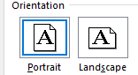 अगर आप portrait करते हैं तो page इस तरह से होगा-

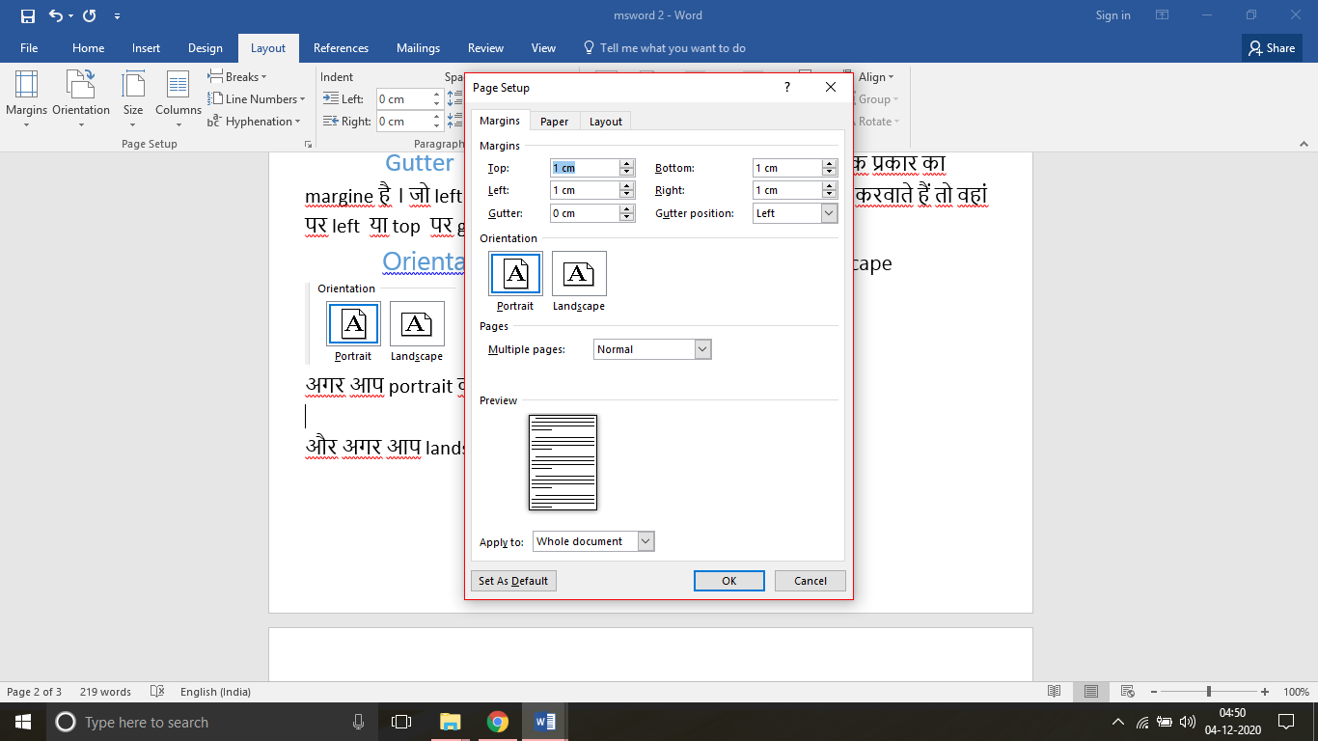

और अगर आप landscape करते हैं तो पेज इस तरह से होगा –

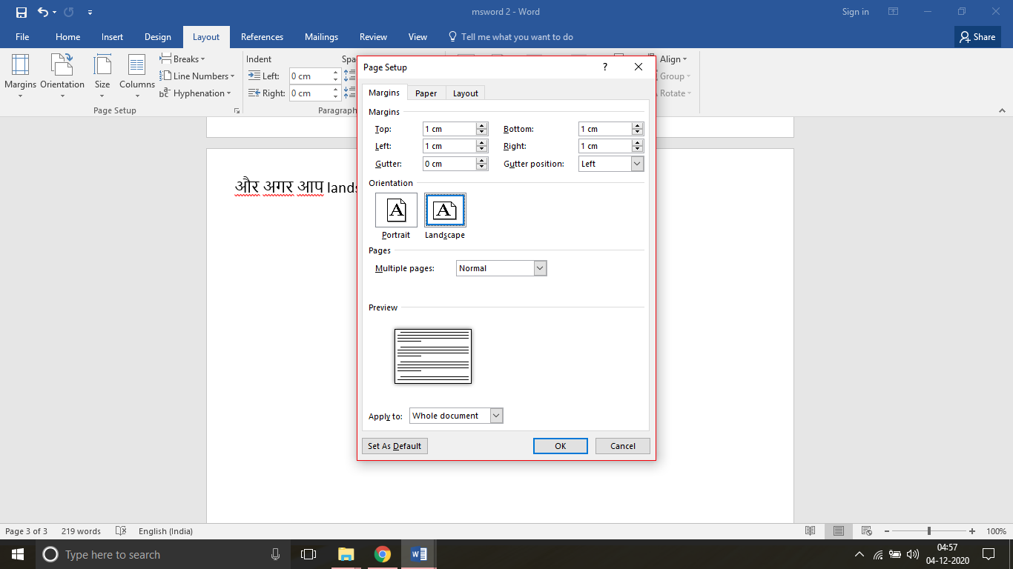

Multiple pages:- जब हम booklet बनाते हैं तो उसे फोल्ड करने के लिए हम इस option का use करते हैं ।

